UltraEdit离线注册
1、断网，再点击注册
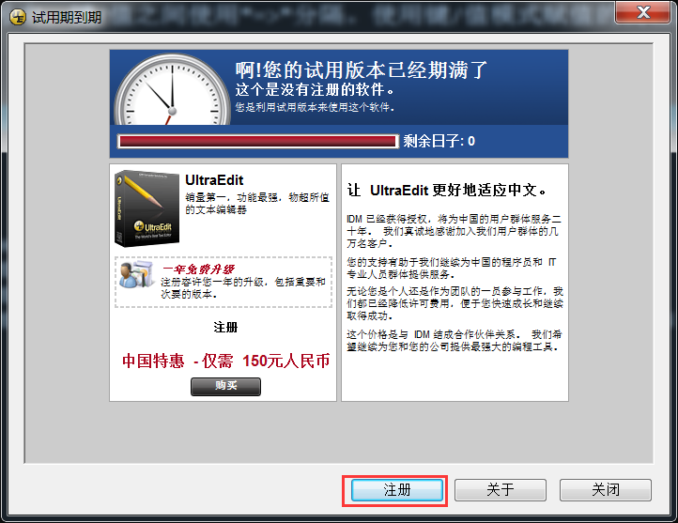
2、直接点击Activate激活
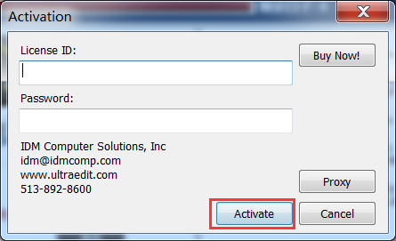

3、点击离线击活
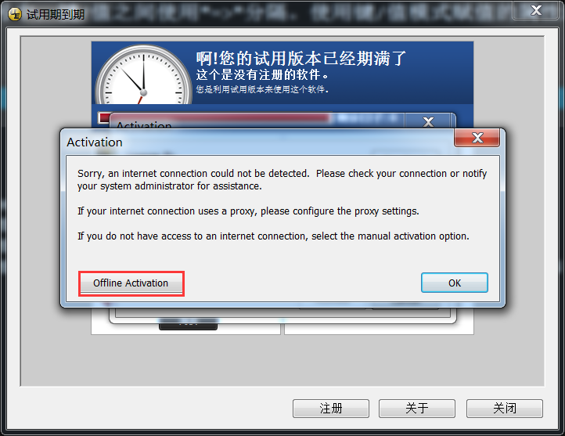
4、随意输入License ID和Password
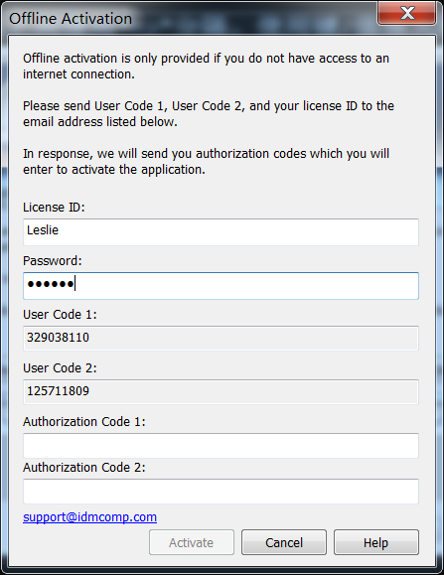
5、复制User Code 1和User Code 2到注册机的User Code 1和User Code 2，按Generate
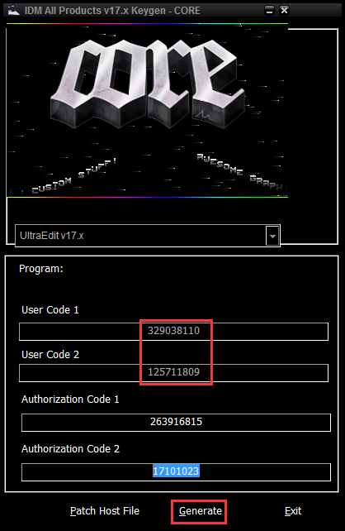
6、将生成的Authorization Code 1和Authorization Code 2复制到UE里面，点击活
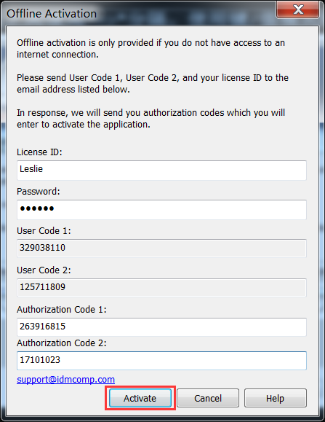
7、
